枣庄市人民防空办公室

2021年政府信息公开工作年度报告

本报告根据《中华人民共和国政府信息公开条例》（以下简称《条例》）要求，结合2021年枣庄市人民防空办公室政府信息公开工作实际编制而成。内容包括总体情况、主动公开政府信息情况、收到和处理政府信息公开申请情况、政府信息公开行政复议、行政诉讼情况、存在的主要问题及改进情况、其他需要报告的事项，以及相关指标统计附表、附图等。本年度报告中所列数据统计期限从2021年1月1日到12月31日止。本年度报告电子版可从枣庄市人民政府门户网站（http://www.zaozhuang.gov.cn/）下载。如对本年度报告有疑问，请与枣庄市人民防空办公室联系（电话:0632—3302899，电子邮箱:srfbadmin@zz.shandong.cn）。

一、总体情况

（一）主动公开情况

截止2021年12月31日，市人防办通过门户网站公开信息83条。通过市政府信息公开平台发布信息69条，其中，政策文件信息5条，政策解读类信息8条，规划计划类信息1条，会议公开类信息6条，会议解读类信息12条，“双随机、一公开”监管信息7条，重点任务公开承诺2条，建议提案办理信息1条，财政信息2条，行政执法信息4条，组织管理类信息19条，网络调查与回应信息2条。

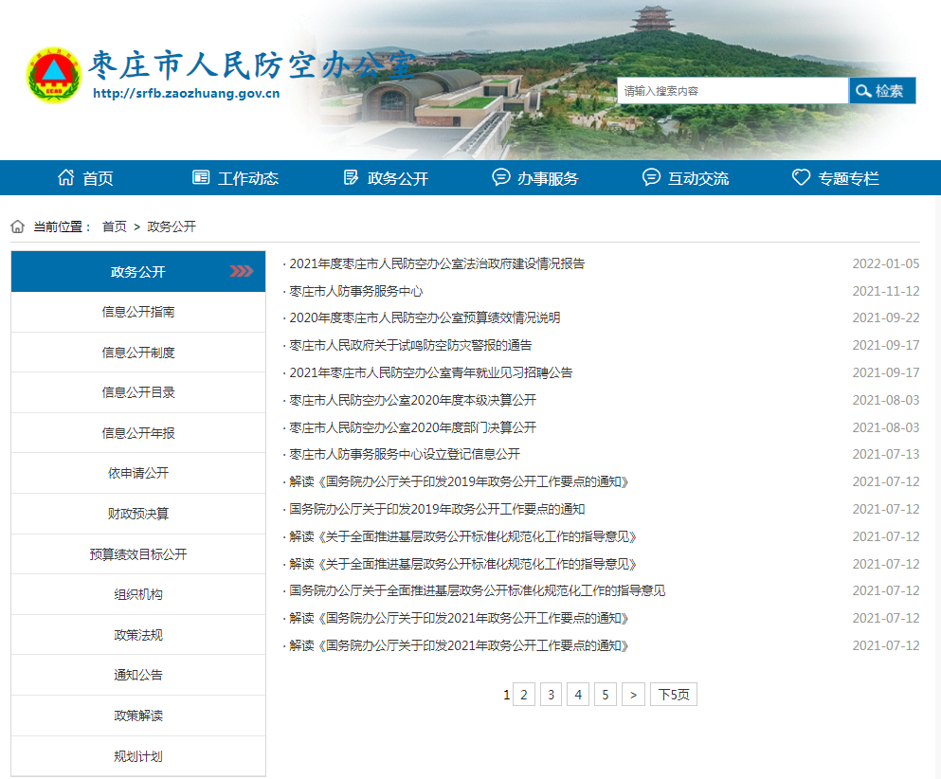

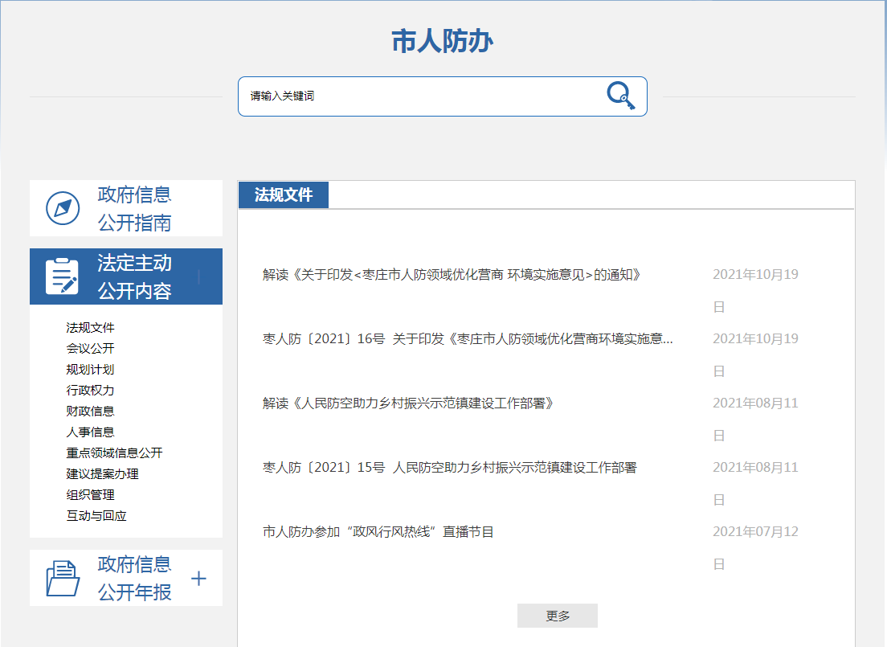

（二）依申请公开

截止2021年12月31日，未收到依申请公开申请。

（三）政府信息管理情况

2021年，市人防办深入贯彻落实国家、省、市关于政务公开工作的方针政策，积极研究制定落实措施，定期召开政务公开工作培训会议，研究审议全办政务公开工作总体规划，在市委市政府的带领下不断推进全办政务公开工作平稳有序开展。

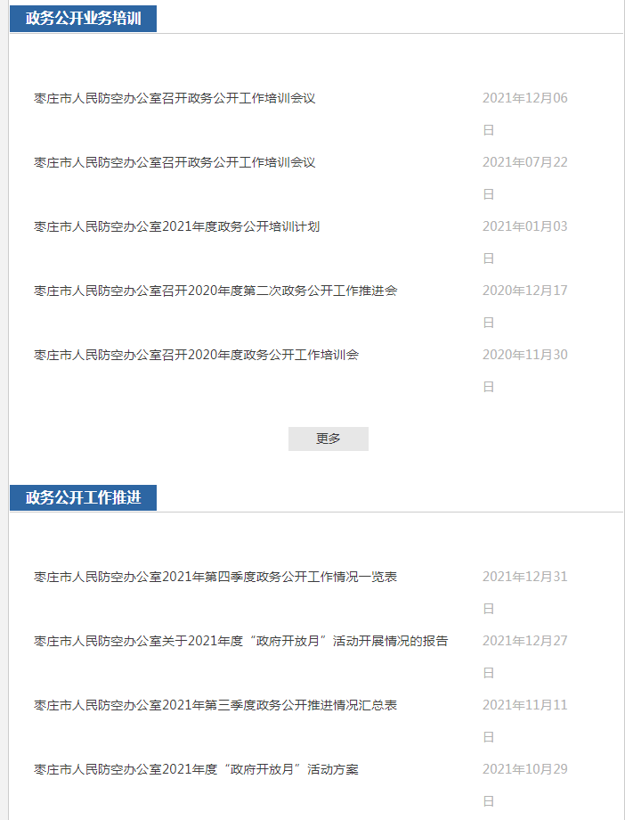

（四）政府信息公开平台建设情况

2021年度，市人防办通过“枣庄人民防空”微信公众号服务平台发布各类政务信息128条；通过“枣庄人民防空”头条账号主动公开政务信息21条。政务信息公开主要依托于枣庄市政府官方网站发布，在政府统一管理运行，运行情况良好。

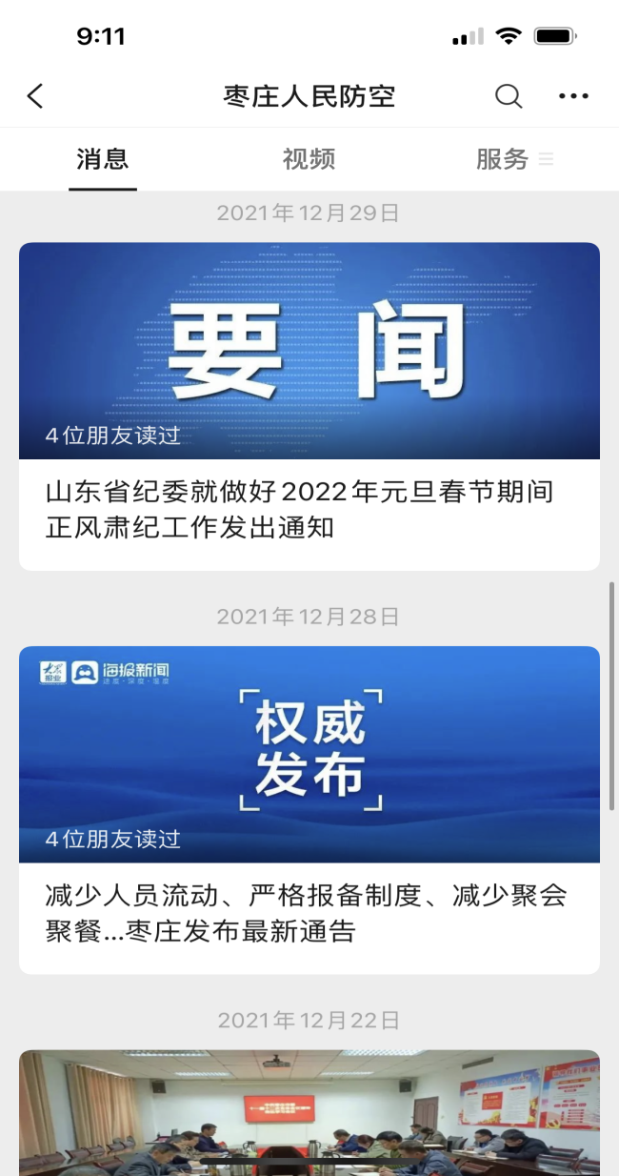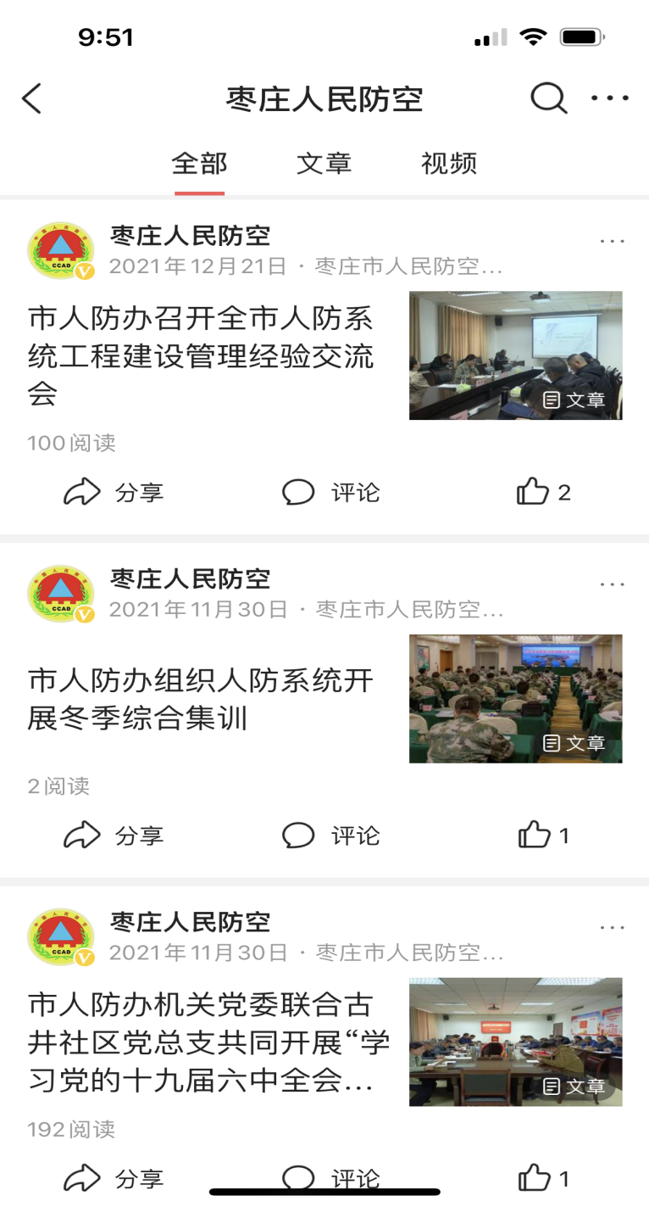

（五）监督保障情况

严格按照有关保密规定要求，完善信息审核及发布流程，综合科负责政务信息公开的牵头组织工作，各科室及成员单位之间协调配合，确保信息公开工作顺利开展。

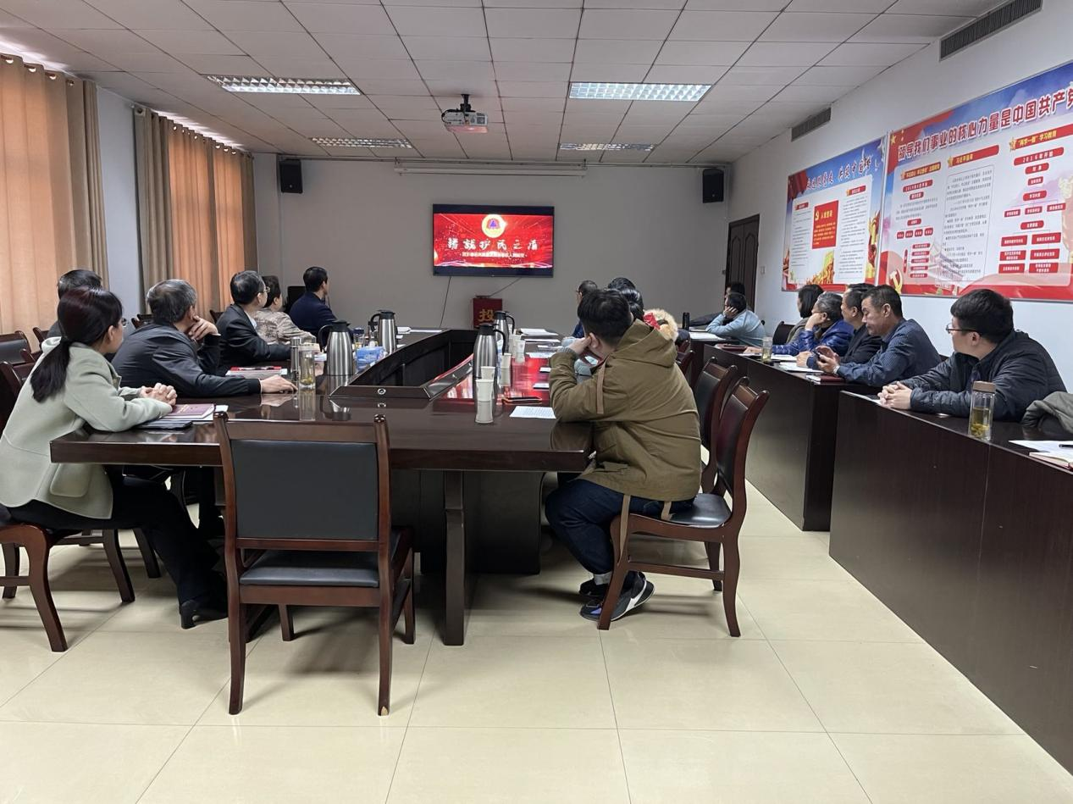

二、主动公开政府信息情况

|  |  |  |  |
| --- | --- | --- | --- |
| 第二十条第（一）项 | | | |
| 信息内容 | 本年制发件数 | 本年废止件数 | 现行有效件数 |
| 规章 | 0 | 0 | 0 |
| 行政规范性文件 | 0 | 0 | 1 |
| 第二十条第（五）项 | | | |
| 信息内容 | 本年处理决定数量 | | |
| 行政许可 | 0 | | |
| 第二十条第（六）项 | | | |
| 信息内容 | 本年处理决定数量 | | |
| 行政处罚 | 0 | | |
| 行政强制 | 0 | | |
| 第二十条第（八）项 | | | |
| 信息内容 | 本年收费金额（单位：万元） | | |
| 行政事业性收费 | 0 | | |

三、收到和处理政府信息公开申请情况

|  |  |  |  |  |  |  |  |  |  |
| --- | --- | --- | --- | --- | --- | --- | --- | --- | --- |
| （本列数据的勾稽关系为：第一项加第二项之和，等于第三项加第四项之和） | | | 申请人情况 | | | | | | |
| 自然人 | 法人或其他组织 | | | | | 总计 |
| 商业  企业 | 科研  机构 | 社会公益组织 | 法律服务机构 | 其他 |
| 一、本年新收政府信息公开申请数量 | | | 0 | 0 | 0 | 0 | 0 | 0 | 0 |
| 二、上年结转政府信息公开申请数量 | | | 0 | 0 | 0 | 0 | 0 | 0 | 0 |
| 三、本年度办理结果 | （一）予以公开 | | 0 | 0 | 0 | 0 | 0 | 0 | 0 |
| （二）部分公开（区分处理的，只计这一情形，不计其他情形） | | 0 | 0 | 0 | 0 | 0 | 0 | 0 |
| （三）不予公开 | 1.属于国家秘密 | 0 | 0 | 0 | 0 | 0 | 0 | 0 |
| 2.其他法律行政法规禁止公开 | 0 | 0 | 0 | 0 | 0 | 0 | 0 |
| 3.危及“三安全一稳定” | 0 | 0 | 0 | 0 | 0 | 0 | 0 |
| 4.保护第三方合法权益 | 0 | 0 | 0 | 0 | 0 | 0 | 0 |
| 5.属于三类内部事务信息 | 0 | 0 | 0 | 0 | 0 | 0 | 0 |
| 6.属于四类过程性信息 | 0 | 0 | 0 | 0 | 0 | 0 | 0 |
| 7.属于行政执法案卷 | 0 | 0 | 0 | 0 | 0 | 0 | 0 |
| 8.属于行政查询事项 | 0 | 0 | 0 | 0 | 0 | 0 | 0 |
| （四）无法提供 | 1.本机关不掌握相关政府信息 | 0 | 0 | 0 | 0 | 0 | 0 | 0 |
| 2.没有现成信息需要另行制作 | 0 | 0 | 0 | 0 | 0 | 0 | 0 |
| 3.补正后申请内容仍不明确 | 0 | 0 | 0 | 0 | 0 | 0 | 0 |
| （五）不予处理 | 1.信访举报投诉类申请 | 0 | 0 | 0 | 0 | 0 | 0 | 0 |
| 2.重复申请 | 0 | 0 | 0 | 0 | 0 | 0 | 0 |
| 3.要求提供公开出版物 | 0 | 0 | 0 | 0 | 0 | 0 | 0 |
| 4.无正当理由大量反复申请 | 0 | 0 | 0 | 0 | 0 | 0 | 0 |
| 5.要求行政机关确认或重新出具已获取信息 | 0 | 0 | 0 | 0 | 0 | 0 | 0 |
| （六）其他处理 | 1.申请人无正当理由逾期不补正、行政机关不再处理其政府信息公开申请 | 0 | 0 | 0 | 0 | 0 | 0 | 0 |
| 2.申请人逾期未按收费通知要求缴纳费用、行政机关不再处理其政府信息公开申请 | 0 | 0 | 0 | 0 | 0 | 0 | 0 |
| 3.其他 | 0 | 0 | 0 | 0 | 0 | 0 | 0 |
| （七）总计 | | 0 | 0 | 0 | 0 | 0 | 0 | 0 |
| 四、结转下年度继续办理 | | | 0 | 0 | 0 | 0 | 0 | 0 | 0 |

四、政府信息公开行政复议、行政诉讼情况

|  |  |  |  |  |  |  |  |  |  |  |  |  |  |  |
| --- | --- | --- | --- | --- | --- | --- | --- | --- | --- | --- | --- | --- | --- | --- |
| 行政复议 | | | | | 行政诉讼 | | | | | | | | | |
| 结果维持 | 结果 纠正 | 其他 结果 | 尚未 审结 | 总计 | 未经复议直接起诉 | | | | | 复议后起诉 | | | | |
| 结果 维持 | 结果 纠正 | 其他 结果 | 尚未 审结 | 总计 | 结果 维持 | 结果 纠正 | 其他 结果 | 尚未 审结 | 总计 |
| 0 | 0 | 0 | 0 | 0 | 0 | 0 | 0 | 0 | 0 | 0 | 0 | 0 | 0 | 0 |

五、存在的主要问题及改进情况

（一）存在的主要问题

1.部门文件公开数量较少。

2.部分科室、单位政务公开意识有待提高，积极性有待加强。

3.信息公开不及时，部分信息更新时间稍有滞后。

（二）改进情况及下一步工作打算

围绕上述问题，下一步市人防办将积极改进。一是提高部门文件公开数量，确保公开文件的规范性。二是提高思想认识，加强部门内部政务公开业务培训。三是及时更新各类政务信息，及时回应网上留言，加强人防知识的宣传教育。

六、其他需要报告的事项

（一）2021年建议提案办理总体情况

2021年，市人防办共承办人大代表建议0件，承办政协提案0件。

（二）政府信息公开信息处理费情况

2021年度市人防办未收取政府信息公开信息处理费。

枣庄市人民防空办公室

2022年1月14日